MATHEMATIQUES (10 points)

EXERCICE 1: 6 points

La représentation graphique d'un signal périodique est donnée sur l'annexe 1 par la courbe en trait plein,

Sachant que t₁ = 0,0017 s et t₂ = 0,0083 s, calculer la période T de ce signal.

2. On considère la fonction u définie sur R par:

u (t) = 540 sin 314 t

a) Déterminer une primitive de la fonction u

b) La valeur moyenne (U_{moy}) du signal redressée est donnée par:

U_{MOY} =

En utilisant le résultat précédent, calculer la valeur de U_{moy} à l'unité près.

3. a) Déterminer graphiquement sur l'annexe 1 les valeurs de t de l'intervalle [t₁ ; t₂]

pour lesquelles u(t) = 405.

On se propose de retrouver par le calcul les résultats obtenus à la question précédente.

b) Résoudre sur l'intervalle [0 ; π ] l'équation d'inconnue x.

sin x = 0,75
On donnera les valeurs arrondies au centième des solutions.

c) En déduire des valeurs approchées des solutions de l'équation d'inconnue t

540 sin 314 t = 405
sur l'intervalle [t_{l} ; t₂].

EXERCICE 2: 4 points

Trois intensités sinusoïdales i_{l}, i₂ et i₃, de même fréquence, sont représentées par les nombres complexes Z₁, Z₂ et Z₃ dont on donne les modules et les arguments

Z_{l} module 6 ; argument 0

Z₂ module 8 , argument

Z₃ : Module 12 ; argument

On note j le nombre complexe de module 1 et d'argument

1. Ecrire Z₁, Z₂ et Z₁ + Z₂ sous la forme algébrique a + jb ; a et b sont des nombres réels.

2. Représenter dans le plan rapporté à un repère orthonormé (0, , ), donné en annexe 2 les

images M₁ ; M₂ et M₃ des nombres complexes Z₁, Z₂, et Z₃.

3. a) Placer l'image S₁ de Z₁ + Z₂

b) Construire l'image S de la somme Z= Z₁ + Z₂ + Z₃

4. Déterminer graphiquement le module et un argument de Z.

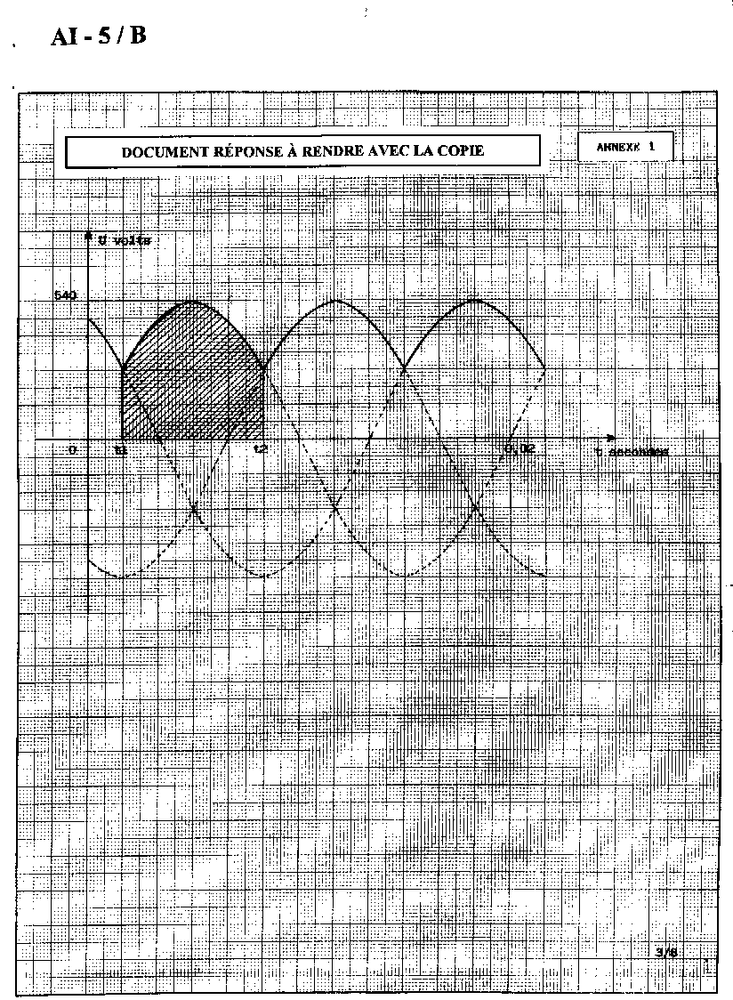

B - SCIENCES PHYSIQUES (10 points)

EXERCICE 1: 4 points

1. Pour déterminer la bande passante d'une enceinte, on utilise la courbe de réponse en

fréquences de celle-ci, délivrée par le constructeur (annexe 3 de la page 7).

  - Déterminer:
le niveau sonore maximum L_{M}, en décibels (dB),

la fréquence inférieure f_{i} correspondant au niveau L_{i} égal à (L_{M} - 3dB)

la fréquence supérieure f _{s} correspondant au niveau sonore L_{s} égal à (L_{M} - 3dB).

1.2. En déduire la bande passante BP de l'enceinte à moins 3 dB, égale à f_{s} - f_{i}.

2. L'intensité sonore I émise par l'enceinte, à une fréquence donnée, est liée à son niveau

d'intensité L par la relation :

L = 10 log

L en dB
I en W.M⁻²
I₀ = 10 ⁻¹² W.m⁻²

Calculer l'intensité sonore I de l'enceinte à la fréquence de 1 kHz, sachant que le niveau sonore L, à 1 kHz,
est de 96 dB.

EXERCICE Il: 6 points

Pour déterminer la capacité thermique massique de l'eau, on utilise le dispositif représenté ci-dessous :
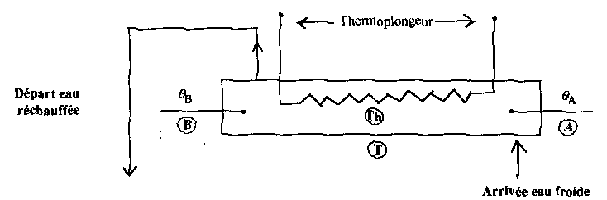

Il comprend un tube T rempli d'eau dans lequel est placé un thermoplongeur Th et deux thermomètres A et B : le premier repère la température θA de l'eau froide, le second la température θ_{B} de l'eau réchauffée.

Le débit de l'eau est réglé de telle manière qu'un régime permanent soit établi.

1. Pourquoi faut-il calorifuger soigneusement le dispositif ?
2. L'enveloppe du tube T est de faible masse et les thermomètres sont de taille réduite.

Pourquoi prend-on ces précautions ?

3. Les résultats des mesures obtenues sont les suivantes

θ_{A} = 18,2°C
θ_{B} = 22,3°C
Une masse d'eau m = 1 kg traverse le tube en un temps t = 4 min 50 s.
La puissance électrique du thermoplongeur est P = 60 W.

3.1. En déduire la capacité thermique massique c de l'eau mesurée dans les conditions précédentes.

3.2. Comparer avec la valeur indiquée dans les tables : c = 4180 J. kg⁻¹. °C⁻¹

4. La capacité thermique massique d'une huile est sensiblement égale à 2000 J.kg⁻¹.° C^{-1.}

Pourquoi préfère-t-on utiliser dans certains radiateurs du point de vue énergétique de l'huile plutôt que de l'eau, pour une même masse de liquide ni et une même élévation de température Δ θ ?

